Модель описания функционирования малой системы
Рассмотрим методику расчёта на примере маятникового маршрута с обратным не груженым пробегом.
1. S_{м} = {П₁; Р₁; М; А_{э}; Т_{с}}.
2. А_{э} >1.
3. Т_{с} ≥ Т_{н.ф}.
4. М = 4 (маятниковые и кольцевые).
5. Длина маршрута l_{м} = l_{г} + l_{х} .
6. Время ездки, оборота автомобиля
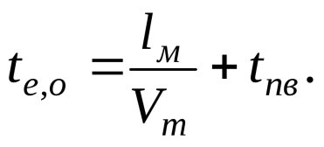
7. Выработка автомобиля в тоннах за ездку
Q_{е} = qγ .
8. Выработка автомобиля в тонно-километрах за ездку
Р_{е} = qγ·l_{г}.
9. Пропускная способность грузового пункта
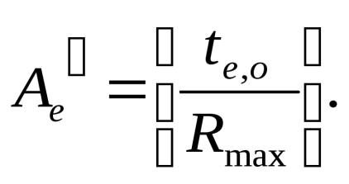
10. Ритм погрузки (выгрузки) в j-м пункте
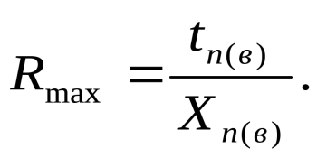
11. Возможное время работы каждого автомобиля в малой системе Т_{мi} = Т_{н} – R_{мах} ∙ (i - 1),
где i – порядковый номер прибытия автомобиля в пункт погрузки.
12. Число ездок каждого автомобиля за время в наряде
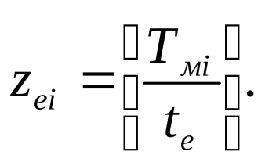
13. Остаток времени в наряде после выполнения целого числа ездок
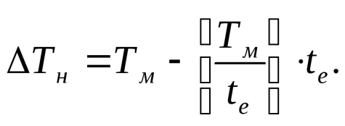
14. Ездка, выполняемая за остаток времени, после выполнения целого количества ездок (оборотов)
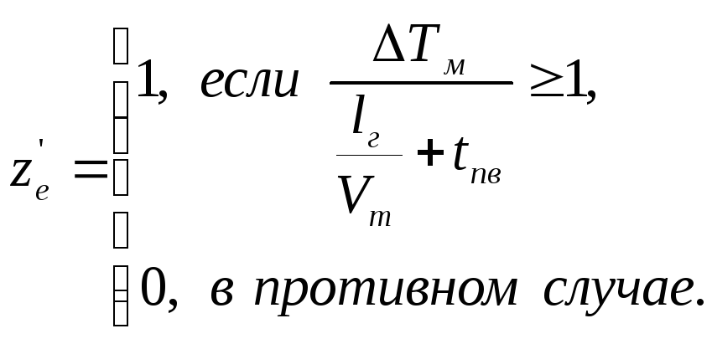
15. Выработка в тоннах каждого автомобиля за время в наряде
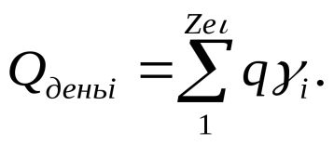
16. Выработка в тонно-километрах каждого автомобиля за время в наряде
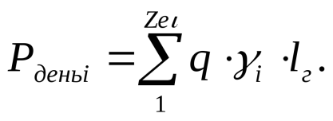
17. Пробег автомобиля за смену
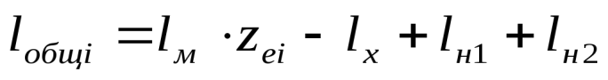.
18. Фактическое время работы автомобиля
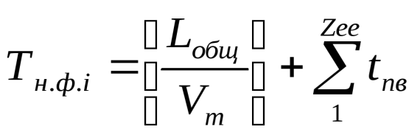.
19. Суммарная выработка в тоннах группы автомобилей работающих в малой системе за время в наряде
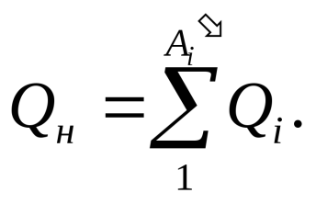
20. Суммарная выработка в тонно-километрах группы автомобилей, работающих в малой системе за время в наряде
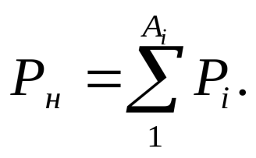
21. Общий пробег автомобилей работающих в малой системе
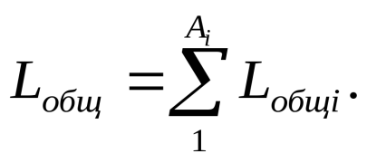
22. Фактическое время работы автомобилей работающих в малой системе
